Go (Golang) programski jezik

## 1. Uvod

*Go* je programski jezik otvorenog koda razvijen 2009. godine od strane *Google*-a, odnosno od strane *Robert* *Griesemer*-a, *Rob Pike*-a i *Ken Thompson*-a. *Go* ima velike slličnosti sa *C* programksih jezikom koji poseduje *memory safety* i *garbage collection* mehanizme, pa ga mnogi neformalno nazivaju “modernim *C*-om”. *Go* ima 3 bitne karakteristike kojeg ga razlikuje od ostalih programksihg jezika:

* **Jednostavan dizajn** - ne postoji mehanizam rukovanje izuzecima niti *generic templates* koji komplikuju dizajn samog programskog jezika.
* **Direktna podrška za konkurentno programiranje** ([CSP](https://en.wikipedia.org/wiki/Communicating_sequential_processes)) - poseduje rutine (*goroutines*) koji omogućuvaju konkuretno izvršavanje funkcija bez potrebe da se koristi bilo kokja eksterna biblioteka (npr. *pthreads* u *c*-u).
* **Backward compatibility** - izmene koje bi narušile kompatibilnost prethodnih verzija se neće uvoditi u sam programki jezik. Ovo garantuje da se jednom napisan kod u *go* programksu jeziku moći izvršavati dugi niz godina bez potrebe za bilo kakvim izmenama. Mnogi jezici ovo ne podržavaju:
  + *DEPRECATION: Python 3.5 reached the end of its life on September 13th, 2020. Please upgrade your Python as Python 3.5 is no longer maintained. pip 21.0 will drop support for Python 3.5 in January 2021. pip 21.0 will remove support for this functionality.*
  + *The version of Java (1.8.0_282) you have used to run this analysis is deprecated and we stopped accepting it.Please update to at least Java 11. You can find more information here:*

<https://sonarcloud.io/documentation/upcoming/>

## 2. Go programski jezik

### 2.1 Hello World from Go

package main // deklaracija paketa

import "fmt" // paket za standardni ulaz/izlaz

// ulazna tacka programa

func main() {

fmt.Println("Hello World from Go")

}

Uvodne napomene:

* Ne postoji *null* vrednost, umesto toga je *nil*.
* **Promenljive koje su deklarisane se moraju koristiti**.
* **Uvučeni (import-ovani) paketi se moraju koristiti**.
* Ne postoji ; na kraju iskaza
* Vežbanje online: <https://tour.golang.org/>

### 2.2 Deklaracija promenljivih

var a int // Neinicijalizovana int promenljiva ima vrednost 0

// Deklaracija i inicijalizacija

var b int = 5

var c, d int = 5, 6

s := "Hello World"

e := 5

Prosti tipovi podataka:

* bool
* string
* int int8 int16 int32 int64
* uint uint8 uint16 uint32 uint64 uintptr
* byte = uint8
* float32 float64
* complex64 complex128

### 2.3 Standardni ulaz/izlaz

* Koristi se paket **fmt**.
* Rad sa standardnim ulazom/izlazom sličan kao u jeziku C

fmt.Scanf("%d", &a) // citanje sa standardnog ulaza

fmt.Printf("Number is %d \n", c)

fmt.Println("Some text")

### 2.4 Naredbe grananja - if, switch

* **if**, **else if**, **else** rezervisane reči.
* **Ne postoji** ternarni operator: var evenOrOdd = a % 2 == 0 ? “Even”:”Odd”.
* Nisu potrebne zagrade u *if* izrazu.
* **} mora da bude u istom redu kao i else**.

**if b % 2 == 0 {**

**fmt.Printf("%d is an even number",b)**

**} else { // } mora da bude u istom redu kao i else**

**fmt.Printf("%d is an odd number",n)**

**}**

**fmt.Print("Go runs on ")**

**//os:=runtime.GOOS; se izvrši neposredno pre switch dela**

**switch os := runtime.GOOS; os {**

**case "darwin":**

**fmt.Println("OS X.")**

**case "linux":**

**fmt.Println("Linux.")**

**default:**

**fmt.Printf("%s.", os)**

**}**

* Nije potreban *break* unutar *case*-a.
* *Case* izrazi ne moraju da budu konstante.

### 2.5 Naredbe ciklusa - for

* Nema zagrada kod izraza unutar **for** klauzule.
* for petlja:

for i := 0; i < 10; i++ {

sum += i

}

* beskonačna for petlja:

for {

}

* Ne postoji while petlja ali se može postići pomoću for petlje

for sum < 10 {

sum += i

}

### 

### 

### 2.6 Funkcije

func add(x int, y int) int {

return x + y

}

func main() {

var result = add(42, 13)

var resultPlus5 = result + 5

fmt.Printf("Result is %d, %d", result,resultPlus5)

}

#### Primer - faktorijel

func fact(n int) int {

//} in the same line as else

if n < 1 {

return 1

} else {

return n * fact(n-1)

}

}

#### Primer - prost broj

func isPrime(n int) bool {

//6k + 1 || 6k -1 except 2 and 3

if n < 2 {

return false

}

for i := 2; i < n; i++ {

if n%i == 0 {

return false

}

}

return true

}

#### Primer - closure

i := 42

f := func() {

j := i/2 // ima pristup i

fmt.Println(j)

}

f() // 21

func f() func() int {

i := 0

return func() int {

i+=10

return i

}

}

func main() {

a := f()

b := f()

fmt.Println(a()) // 10

fmt.Println(b()) // 10

a() // pozovi ponovo

fmt.Println(a()) // 30

fmt.Println(b()) // 20

}

#### Primer - currying

func multiply(a int) func(int) int {

return func(i int) int {

return a * i

}

}

func main() {

multiplyBy4 := multiply(4)

fmt.Println("5 * 4: ", multiplyBy4(5))

}

### 2.7 Rukovanje fajlovima i greškama

os.Create(filePath)

file, err := os.OpenFile(filePath, os.O_RDWR, os.ModeAppend)

defer file.Close()

if err != nil {

log.Printf("can’t open file")

}

writer := bufio.NewWriter(file)

charsWritten, err := writer.WriteString("1. row\n")

if err != nil {

log.Fatal(err)

}

err = writer.Flush()

### 2.8 Strukture

* Slično kao u C programksom jeziku.
* Korisite se za modelovanje stanja objekta.

type Person struct {

firstName string

lastName string

balance float64

personID string

}

### 2.9 Pokazivaci

* Slično kao u C programskom jeziku.
* Tip podatka koji kao vrednost drži adresu.
* Za razliku od jezika C, *Go* nema pokazivačku aritmetiku.

func pointersExample() {

i := 42

p := &i // pokazivac na i

fmt.Println(*p) // deferenciranje pokazivaca

*p = 21 // postavljanje vrednosti i

fmt.Println(*p)

fmt.Println(i) // ispisi i

}

### 2.10 Staticki i dinamički nizovi

* Statički nizovi su fikse veličine

var names [2]string

names[0] = "Marc"

names[1] = "John "

fmt.Println(names[0], names[1])

fmt.Println(names)

* Statički nizovi nisu uvek pogodni jer se veličina mora znati unapred. Zbot toga se koriste dinamički nizovi,*slice* - identičan listi u drugim programksim jezicima.

slice := make([]int, 5) // dinamički kreiraj slice

fmt.Println(slice) // [0 0 0 0 0]

slice = append(slice, 3)

fmt.Println(slice) // [0 0 0 0 0 3]

### 2.11 Interfejs

* Interfejsi predstavljaju imenovane kolekcije potpisa metoda.
* Analogni su interfejsima u drugim jezicima.
* Dodavanje objektne paradigme na Golang.
* Ključna reč **interface**.
* Interfejs se ne može da naslediti dugi interfejs. Međutim mogućeje je kombinovati interfejse i od dva interfejsa napraviti novi koji sadrži sve metode intejfejsa od kojih se sastoji.
* Omogućavaju **duck typing**, (odnosno **structural typing**).

type Osoba interface {

toString() string

}

type Student struct {

ime, prz, brIndeksa string

}

type Radnik struct {

ime, prz, jmbg string

}

func (s Student) toString() string {

return "Student[" + s.ime + " , " + s.prz + " ," + s.brIndeksa + "]"

}

func (r Radnik) toString() string {

return "Radnik[" + r.ime + " , " + r.prz + " ," + r.jmbg + "]"

}

func display(o Osoba) {

fmt.Println(o.toString())

}

func main() {

s := Student{"marko", "markovic", "ee-222/2012"}

r := Radnik{"rastko", "raicevic", "055121312321312"}

display(s)

display(r)

}

### 2.11 Konkurencija

* Funkcije se mogu izvršavati konkurentno sa drugim funkcijama koristeći go rutine (goroutines).
* Go rutine su lakške od niti ([link](https://stackoverflow.com/questions/46944813/the-difference-between-goroutine-and-thread)). Sinronizacija između rutina se vrši pomoću kanala.
* Pozivaju se pomoću prefiksa **go**.
* Main funkcija se izvršava u sopstvenoj Go rutini koja se zove *main Goroutine*.
* Pokretanje Go rutine odmah vraća kontrolu pozivaocu
  + Ne čeka se kraj izvršavanja Go rutine.
  + Sve povratne vrednosti Go rutine se ignorišu.
* Main Go rutina mora biti pokrenuta da bi se bilo koja druga Go rutina izvršavala.
* Prekid *main* Go rutine će prekinuti izvršavanje svih ostalih Go rutina.

func hello(from string) {

for i := 1; i < 100000000; i++ {

}

fmt.Println("Hello from : " + from)

}

func main() {

hello("program")

go hello("Go routine")

go func(caller string) {

fmt.Println("Anonymous f: called by " + caller)

}("Go routine")

fmt.Scanln()

}

* Kanali predstavlja mehanizam pomoću kojeg komuniciraju Go rutine.
* Kanal u suštini predstavlja strukturu koja funkcioniše po FIFO principu (nešto poput reda).
* Svaki kanal ima tip podatka koji mu je pridružen
  + To ograničava kanal na tip podatka kojim se može komunicirati unutar njega
  + *a := make(chan int)* - kreiranje kanalaza u kojem je moguće smeštati promenljive tipa *int*.
  + data := <- a - čitanje iz kanala
  + a <- data - pisanje u kanal

func sumArrayIntoChannel(s []int, c chan int, ordNum int) {

fmt.Printf("Started routine %d\n", ordNum)

sum := 0

for _, v := range s {

sum += v

}

c <- sum // send sum to c

fmt.Printf("Finished routine %d\n", ordNum)

}

func main() {

s := []int{1, 2, 3, 4, 5, 6, 7, 8, 9, 10,

11, 12, 13, 14, 15, 16, 17, 18, 19, 20}

c := make(chan int)

go sumArrayIntoChannel(s[:5], c, 1)

go sumArrayIntoChannel(s[5:10], c, 2)

go sumArrayIntoChannel(s[10:15], c, 3)

go sumArrayIntoChannel(s[15:], c, 4)

x, y, z, v := <-c, <-c, <-c, <-c // citaj iz kanala

fmt.Println(x, y, z, v, x+y+z+v)

}

## 

## 3. Dodatni Materijali

* <http://www.igordejanovic.net/courses/tech/GoLang/index.html>

3.1 Obnavljanje JetBrains licence

* Neophodno je ulogovati/registrovati se na svoj *uns.ac.rs* nalog.
* Odabrati opciju *Renew my Licence Pack*.

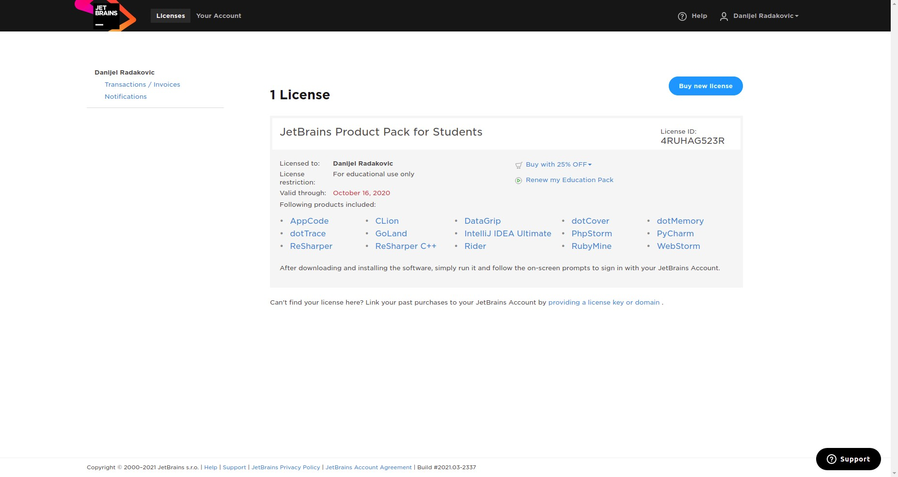

* Popuniti odgovarajucu formu za produženje licence.

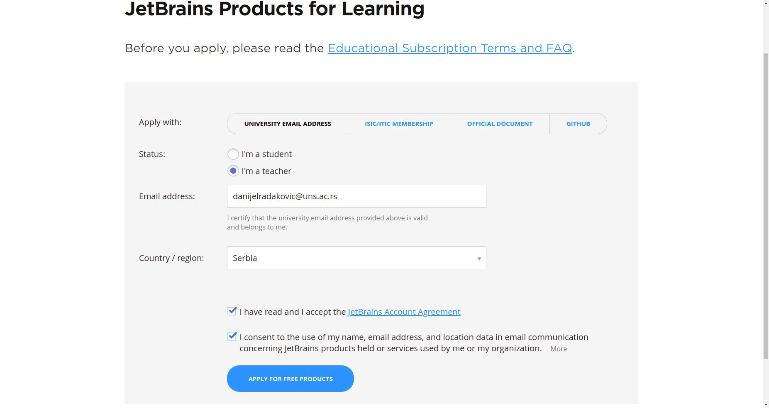

* Skinuti i instalirati GoLand softver.